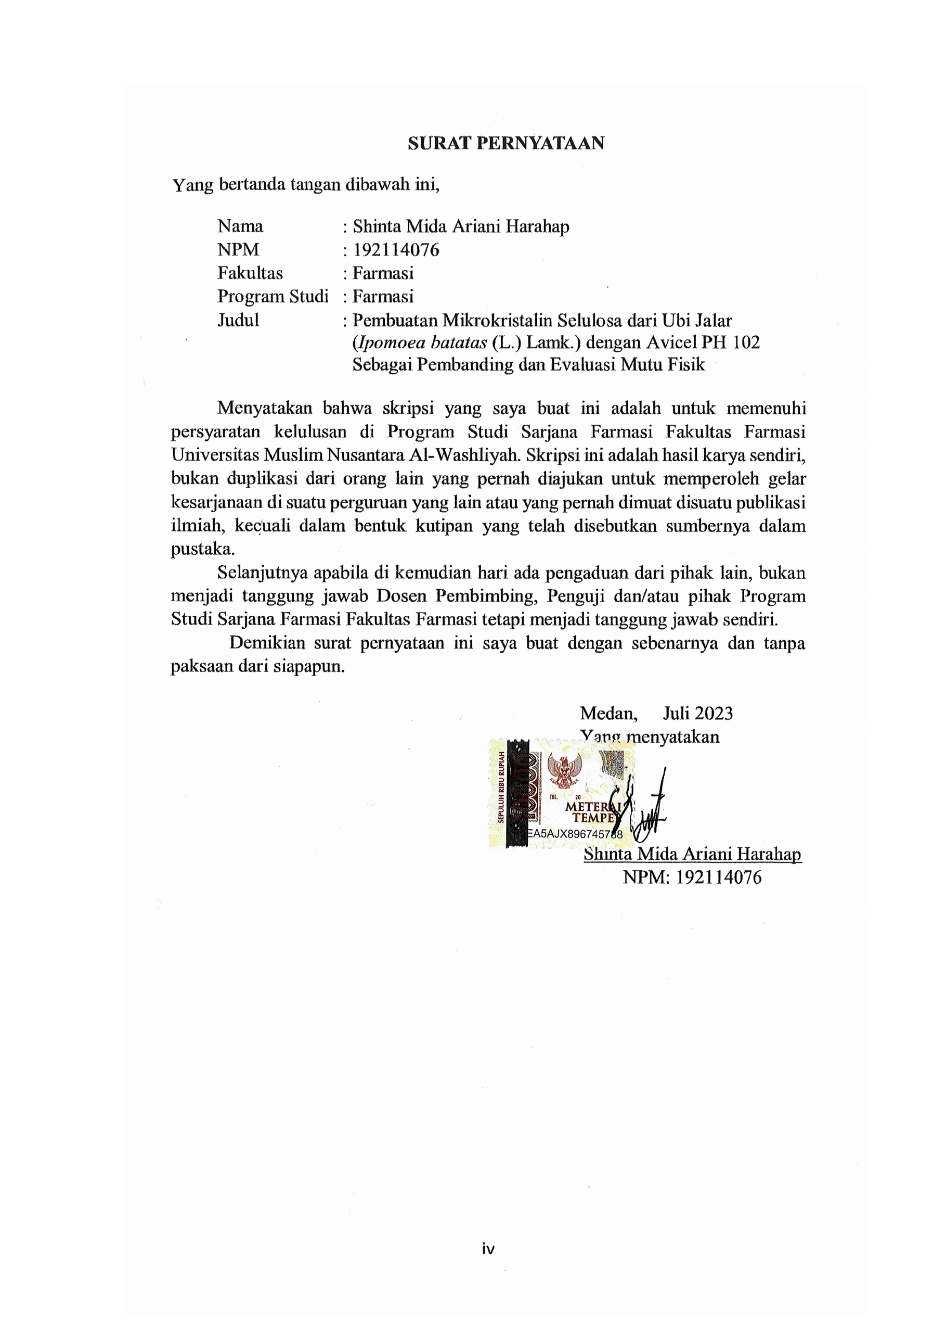**FAKULTAS FARMASI**

**UNIVERSITAS MUSLIM NUSANTARA AL-WASHLIYAH**

**TANDA PERSETUJUAN SKRIPSI**

**Nama : Shinta Mida Ariani Harahap**

## NIM 192114076

**Fakultas : Farmasi Program Studi : S -1 Farmasi**

**Judul : Pembuatan Mikrokristalin Selulosa dari Ubi Jalar (*Ipomoea batatas* (L.) Lamk.) dengan Avicel PH 102 Sebagai Pembanding dan Evaluasi Mutu Fisik**

**Pembimbing**

**(Dr. apt. Gabena Indrayani Dalimunte, S.Si., M.Si)**

**Penguji I Penguji II**

**(apt. Minda Sari Lubis, S.Farm., M.Si) (apt. Rafita Yuniarti, S.Si., M.Kes)**

## DIUJI PADA TANGGAL :

**YUDISIUM :**

**Panitia Ujian**

**Ketua Sekretaris**

**(Dr. KRT. Hardi Mulyono K, Surbakti ) (apt. Minda Sari Lubis, S.Farm., M.Si)**